江苏省南通中学航空班学生野外生存需求物品采购项目竞价文件

竞价文件JSSNTZX20260427
（资格后审）

采购单位：江苏省南通中学
日期：2026年04月

目 录

第一部分 竞价公告
第二部分 竞价须知
第三部分 项目需求
第四部分 竞价响应文件组成

第一部分 竞价公告
江苏省南通中学航空班学生野外生存需求物品采购项目在竞价网用竞价的方式进行采购，欢迎有能力且符合要求的供应商参加投标。
一、项目基本情况
项目编号：JSSNTZX20260427
项目名称：江苏省南通中学航空班学生野外生存需求物品采购项目
预算金额：31550元
最高限价：31550元
采购需求：详见采购文件第三部分项目需求，请仔细研究。
本项目不接受联合体投标。
二、申请人的资格要求
1.供应商满足下列相关规定：具有独立承担民事责任的能力；具有良好的商业信誉和健全的财务会计制度；具有履行合同所必需的设备和专业技术能力；有依法缴纳税收和社会保障资金的良好记录；参加采购活动前三年内，在经营活动中没有重大违法记录。
2.供应商须具备独立法人资格且持有有效营业执照，并在人员、设备、资金等方面具有相应的服务能力。
三、获取招标文件
时间：2026年4月27日至 2026年4月30日 14点00分。
地点：江苏省南通中学校园网、南通市教育局网、竞价采购网（供应商需先注册，然后登陆后方可参与竞价）。
四、响应文件提交：
提交内容：根据竞价文件要求，将相关材料电子档上传竞价采购网；
截止时间：详见竞价采购网。
五、公告期限
自本公告发布之日起至2026年4月30日14：00分(详见竞价采购网）。
六、其他补充事宜
无
七、对本次招标提出询问，请按以下方式联系。
1.采购人信息
名称：江苏省南通中学
地址：江苏省南通市崇川区中学堂街9号
联系方式：罗老师，电话：0513—85129218

第二部分 竞价须知

1. 本项目限价31550元，超单价限价及总价限价无效。
2. 报价均以人民币为报价的货币单位。
3. 报价表必须加盖投标人公章且必须经法定代表人或被委托授权人签署。
4. 报价文件报价出现前后不一致的，按照下列规定修正：
（1）报价文件中报价表内容与报价文件中明细内容不一致的，以报价表为准；
（2）大写金额和小写金额不一致的，以大写金额为准；
（3）单价金额小数点或者百分比有明显错位的，以报价总表中的总价为准，并修改单价；
（4）总价金额与按单价汇总金额不一致的，以单价金额计算结果为准。
（5）同时出现两种以上不一致的，按照前款规定的顺序修正。修正后的报价经网上竞价响应供应商确认后产生约束力，网上竞价响应供应商不确认的，其竞价响应无效。
5. 除因特殊原因并经买卖双方协商同意，成交人不得再要求追加任何费用。
6.若非合同条款中另有规定，经竞价的成交价格，在合同实施期间不因市场变化的任何因素而变动。
7.本项目采用 最低评标价法 。即指以价格为主要因素确定成交人的评标方法。原则即为：在全部满足竞价文件实质性要求前提下，本着“公平、公正、诚信”的原则：“符合采购需求、质量和服务相等且报价最低的原则”，确定成交人。
8.请投标供应商仔细阅读竞价文件，认真准备响应文件，如响应文件不符合竞价文件要求，责任自负。
第三部分 项目需求

一、项目名称：江苏省南通中学航空班学生野外生存需求物品采购项目
二、项目清单
江苏省南通中学航空班学生野外生存需求物品采购项目需求清单
编号 | 设备名称 | 规格 | 数量 | 单位 | 技术参数 | 单价（元） | 总额（元）
1 | 户外自动帐篷、防潮垫 | 长200cm,宽150cm,高100cm | 49 | 套 | 1.特战单兵自动帐篷，面料210D迷彩牛津布，防潮垫需要和帐篷配套。 | 300 | 14700
2 | 背囊 | 高50cm,宽38cm,厚20cm | 49 | 套 | 1.空军蓝迷彩背囊，面料：600D牛津布，尺寸：高50cm,宽38cm,厚20cm | 150 | 7350
3 | 迷彩服、迷彩帽、编制腰带 | 待再确认 | 50 | 套 | 1.军用品迷彩服，要能长期穿着，不要军训临时穿着那种，面料：80/20棉，尺寸：165—185cm,适用于高中生穿。  2.军用编制外腰带，要军品棉帆布，尺寸要求跟迷彩服能配套。  3.迷彩帽：面料80/20棉，适用于高中生戴，与迷彩服配套。 | 190 | 9500
合计： |  |  |  |  |  | （元）
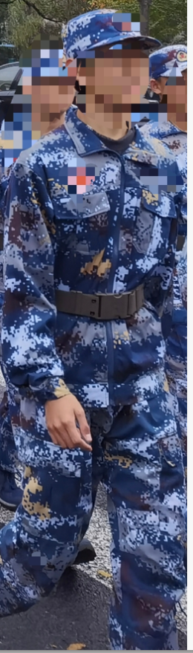
产品参考图片
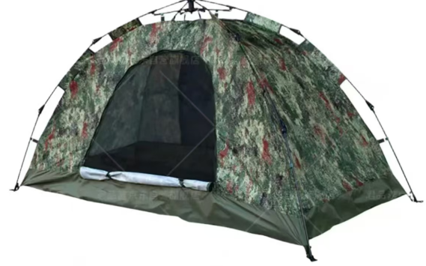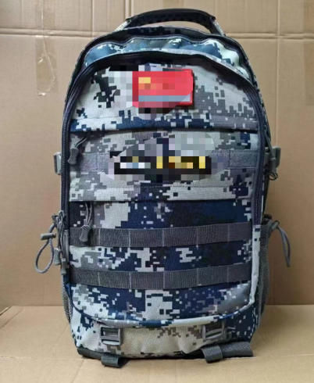

服务要求：
（1）参数不接受偏离、不接受缺货或者延期送货；最高限价31550元
（2）报价含税、含人工、安装、含送货上门费等，合同签订后，5月7日前须送货至指定地点安装到位并通知校方组织验收人员进行验收。

三、质保及服务要求（升级、维护、安装、调试、培训要求）

1.免费为招标方相关管理人员提供系统设施的操作培训与技术咨询服务。
2.投标人需承诺提供合同期内全天候7×24小时的故障维护服务和技术业务咨询服务，并有专业的技术人员负责及时解决系统出现的任何故障。在接到故障报修后，中标人须在24小时内响应，技术工程师在当天到达现场。一般故障应该立即排除，严重故障维保方应增加技术力量在48小时内修复（遇到自然灾害等不可抗拒事故除外）。如无法按时排除故障，必须使用其它手段进行替代，由此产生的费用由中标人承担。
3.中标方应对所有设备提供1年免费质保服务。
四、实施（交货）时间、地点及验收方式
1、实施（合同签订后，5月7日前须送货至指定地点安装到位并通知校方组织验收人员进行验收。如不能按期完成及通过验收，每超过1天，中标单位应支付货款总额5％的违约金）。
2、实施（交货）地点：江苏省南通中北区东门传达室。
3、验收方式
（1）、安装调试完成后，由学校组织验收人员现场验收合格后，双方签字确认。
（2）、中标人应保证安装调试后装置完好无损，如有缺漏、损坏或调试不达标，由供应商负责调换、补齐或赔偿。
（3）、供应商提供的货物未达到招标文件规定要求，施工过程中对采购人原有设施设备造成损坏损失的，由供应商承担一切责任，并赔偿所造成的损失。
五、报价要求
（1）本次报价须为人民币报价，包含：货物、技术资料、货物的税费、运输费、安装费、调试费、保险费、包装费、装卸费、辅材费、培训费与货物有关的供方应纳的税费、售后服务费以及有关的其他费用等所有费用。
（2）投标供应商未报单价或报价不符合限价要求的作无效标处理；
（3）除报价清单已列货物费以外涉及的相关费用不再另行报价，投标供应商在报价时综合考虑；
（4）结算以投标单价（四舍五入保留一位小数）作为结算价单价。
（5）投标人一旦参与本次采购活动，即被视为接受了本招标文件的所有内容，如有任何异议，均需在截标时间前以书面形式提出。
（6）投标方须对所投产品、方案、技术、服务等拥有合法的占有和处置权。在法律范围内，如果出现文字、图片、商标和技术等侵权行为而造成的纠纷和产生的一切费用，招标人概不负责，由此给招标人造成损失的，中标人应承担相应后果，并负责赔偿。中标人为执行本项目合同而提供的技术资料等归招标人所有。
六、服务等要求
1、投标供应商在中标后充分响应招标文件“项目需求”中各项要求，保质、保量、按时向采购人提供优质服务；
2、投标供应商应充分考虑货物生产（运输）、原材料价格、市内供货等因素，在合同期内如因上述原因不能履行投标承诺，采购人按违约处理并立即终止合同。如因不可抗拒力导致无法履约的，投标供应商应以书面形式向采购人作出说明并征得采购人认可，否则作违约处理；
3、投标供应商在合同期内无条件配合采购人在数量、质量、服务等方面的各项检查、抽查工作，并承担由此产生的费用。如在检查过程中发现不符合的情况，投标供应商须接受相应处罚，并无条件承担由此造成的一切损失及一切后果。
4、 投标产品质量保证期 1 年，质保期自双方代表在安装验收合格报告上签字之日起计算。
七、付款与验收方式：
付款方式为：到货后，由校方组织验收小组，验收合格后一次性付清货款。
八、知识产权
中标人应保证招标人在中华人民共和国境内使用其提供的货物和服务时免受第三方因专利权或其它知识产权的侵权起诉。如果第三方提出侵权起诉，中标人应承担由此而引起的一切法律责任和费用。

第四部分 投标材料

一、投标文件（盖章电子版必须上传平台，无相关响应文件视为无效投标）
1、营业执照副本及税务登记证（新版“三证合一”营业执照）复印件；
2、关于资格的声明函（提供复印件并加盖公章）；
3、法定代表人身份证明书（提供复印件并加盖公章）；
4、法定代表人授权委托书原件，竞价代表本人身份证复印件（原件随身备查）；
5、廉洁承诺书（提供复印件并加盖公章）；
6、投标人符合规定条件的声明函（提供复印件并加盖公章）；
7、竞价响应函，须加盖公章（见格式文件下载）；
8、项目报价表（见格式文件下载）。
9、其它在竞价网中需要提交的材料。
特别提醒：如发现竞价供应商递交的资格后审材料有弄虚作假行为，该供应商将记入不良记录，并上报有关部门，如已成交，采购人有权取消其成交资格并解除合同，由此带来的一切责任和损失均由该供应商承担。
资格审查文件相关的格式文件及表格

1、关于资格文件的声明函

（采购人） ：
本公司愿就由贵单位组织实施的 （竞价项目名称及项目编号)的活动参与竞价。本公司所提交的竞价响应文件中所有关于资格的文件、证明和陈述均是真实的、准确的。若与真实情况不符，本公司愿意承担由此而产生的一切后果。

投标供应商： （加盖公章）
法定代表人或被授权人： （签字或盖章）
年 月 日
2、法定代表人身份证明
（法定代表人参加投标时，须出示此证明）

（采购人） ：
我公司法定代表人 参加贵单位组织的 （竞价项目名称及项目编号)项目的竞价响应活动，全权代表我公司处理竞价响应活动的有关事宜。

附：法定代表人情况：
姓名： 性别： 年龄： 职务：
身份证号码：
手机： 传真：

单位名称（公章） 法定代表人（签字或盖章）
年 月 日 年 月 日

法定代表人身份证复印件

（粘贴此处）

3、授权委托书
（被授权人参加投标时，须出示此证明）

（采购人） ：
兹授权 （被授权人的姓名）代表我公司参加 （竞价项目名称及项目编号)项目的采购活动，全权处理一切与该项目竞价活动有关的事务。其在办理上述事宜过程中所签署的所有文件我公司均予以承认。
被授权人无转委托权，特此委托。

附：被授权人情况：
姓名： 性别： 年龄： 职务：
身份证号码：
手机： 传真：
单位名称（公章） 法定代表人（签字或盖章）
年 月 日 年 月 日

法定代表人身份证复印件

（粘贴此处）

被授权人身份证复印件

（粘贴此处）

4、投标人符合规定条件的声明函

我单位参加 （项目名称）， （项目编号）投标活动。针对以下规定做出如下声明：
1.我单位具有独立承担民事责任的能力；
2.我单位具有良好的商业信誉和健全的财务会计制度；
3.我单位具有履行合同所必需的设备和专业技术能力；
4.我单位有依法缴纳税收和社会保障资金的良好记录；
5.我单位参加采购活动前三年内，在经营活动中没有重大违法记录；（供应商在参加采购活动前三年内因违法经营被禁止在一定期限内参加采购活动，期限届满的，可以参加采购活动）。
6.我单位满足法律、行政法规规定的其他条件。

承诺人名称（公章）：

日期： 年 月 日

5、廉洁承诺书
参加学校采购活动廉洁承诺书
一、为了保证学校采购活动的公平竞争，促进廉政建设，我公司承诺在参加学校采购活动时做到遵守法纪、法规和廉政建设各项规定，诚实守信，坚决拒绝商业贿赂，不发生如下不当行为：
（一）不向采购组织方工作人员及其家庭成员提供以下不正当利益：
1．以任何理由送给现金、有价证券、支付凭证和高档礼品；
2．报销或支付应由其个人负担的费用；
3．宴请或邀请去营业性娱乐场所活动；
4．其它行贿及提供不正当利益的行为。
（二）不和他人串通，或者利用不正当手段谋求中标。
（三）违反法律、法规和廉政规定，影响项目质量的行为。
二、我公司如实施了上述行为之一，自愿接受政府采购部门根据《政府采购法》及其相关法规和《南通市市场廉政准入暂行规定》（通纪发〔2005〕28号）给予的如下处罚：
（一）参加采购的成交无效；
（二）处以采购金额千分之五以上千分之十以下的罚款；
（三）采购中心对不良行为予以记录并公告；
（四）半年至三年内禁止参加学校采购活动；
（五）情节严重的，报请有关部门依法追究相关责任。

承诺人（签字）：
承诺单位（加盖公章）：
年 月 日

6、竞价响应函【格式】
江苏省南通中学：
依据贵单位（采购项目名称） 项目采购的邀请，我方授权（姓名）（职务）为全权代表参加该项目的竞价工作，全权处理本次竞价采购的有关事宜。同时，我公司声明如下：
1、同意并接受竞价材料的各项要求，遵守文件中的各项规定，按文件的要求提供报价。
2、我公司已经详细阅读了文件的全部内容，我方已完全清晰理解文件的要求，不存在任何含糊不清和误解之处，同意放弃对文件所表述的内容提出异议和质疑的权利。
3、我公司已毫无保留地向贵方提供一切所需的证明材料。
4、我公司承诺在本次响应中提供的一切文件，无论是原件还是复印件均真实有效，绝无任何虚假、伪造和夸大的成份。否则，愿承担相应的后果和法律责任。
5、我公司尊重竞价小组所作的评定结果，同时清楚理解到报价最低并非意味着必定获得成交资格。
6、一旦成交，我方承诺无正当理由拒绝签订合同，将被贵方取消成交资格。
7、一旦成交，我方将根据文件的规定，严格履行合同规定的责任和义务，并保证在文件中规定的时间内完成合同项目。

法定代表人或被授权人：（签字）

供应商：（加盖公章）

年 月 日

价格标文件相关的格式文件及表格

1、开标一览表
编号 | 设备名称 | 规格 | 数量 | 单位 | 技术参数 | 单价（元） | 总额（元）
1 | 户外自动帐篷、防潮垫 | 长200cm,宽150cm,高100cm | 49 | 套 | 1.特战单兵自动帐篷，面料210D迷彩牛津布，防潮垫需要和帐篷配套。
2 | 背囊 | 高50cm,宽38cm,厚20cm | 49 | 套 | 1.空军蓝迷彩背囊，面料：600D牛津布，尺寸：高50cm,宽38cm,厚20cm
3 | 迷彩服、迷彩帽、编制腰带 | 待再确认 | 50 | 套 | 1.军用品迷彩服，要能长期穿着，不要军训临时穿着那种，面料：80/20棉，尺寸：165—185cm,适用于高中生穿。  2.军用编制外腰带，要军品棉帆布，尺寸要求跟迷彩服能配套。  3.迷彩帽：面料80/20棉，适用于高中生戴，与迷彩服配套。
合计： | 1总额+2总额+3总额= |  |  |  |  | （元）
竞价响应单位：（盖章）

法定代表人或被授权人（签字或盖章）：
日期：
注：（1）本表为格式表，不得自行改动，必须提供。
（2）报价包括完成本项目的全部费用(含材料、人工、交通、税费和利润等)，供应商应有足够的专业知识判定完成本项目所需的一切可能费用，并据此报价（开票价），采购方不再支付任何其它费用。

